Опыт работы: «Здоровьесберегающие технологии в ДОУ»
Здоровьесберегающие образовательные технологии - это многие из знакомых большинству педагогов психолого- педагогические приемы, методы, технологии, которые не наносят прямого или косвенного вреда здоровью. Существует классификация здоровьесберегающих технологий по доминированию целей и решаемых задач, а также ведущих средств оздоровления детей в детском саду.
Виды здоровьесберегающих технологий в дошкольном образовании:
- медико- профилактические;
- физкультурно- оздоровительные;
- здоровьесберегающие образовательные технологии;
- технологии обеспечения социально- психологического благополучия ребенка;
- валеологическое просвещение родителей;
- здоровьесбережение и здоровьеобогащение педагогов ДОУ.
Наш выбор здоровьесберегающих педагогических технологий зависит от программы, по которой мы работаем, конкретных условий нашего дошкольного образовательного учреждения, профессиональной компетентности педагогов, а также показаний заболеваемости детей. В своей работе мы используем современные здоровьесберегающие технологии , с которыми знакомы и могут легко использовать в работе с детьми наши педагоги.

Актуальность:
ФГОС дошкольного образования ставит первоначальной задачей охрану и укрепление физического и психического здоровья воспитанников, а также их эмоционального благополучия.
Словосочетания «здоровьесберегающие технологии» и «формирование здорового образа жизни» заняли прочное место в беседах с родителями и детьми, в планах воспитательной работы педагогов дошкольных учреждений. Но проблема по-прежнему остаётся актуальной. Как же нужно воспитывать ребёнка, чтобы он понимал значимость здоровья и умел бережно к нему относиться? Эту задачу взрослым (педагогам и родителям) нужно начинать решать с самых ранних лет жизни ребёнка, решать системно и сообща.
Перед детским садом в настоящее время остро стоит вопрос о путях совершенствования работы по укреплению здоровья детей.
Главная задача, стоящая перед нами, — снижение риска развития хронических заболеваний, укрепление и развитие имеющегося ресурса здоровья.
Цель работы: Обеспечить дошкольнику возможность сохранения здоровья, сформировать у него необходимые знания, умения и навыки по здоровому образу жизни, научить использовать полученные знания в повседневной жизни. Создать условия для сохранения и совершенствования здоровья ребенка – дошкольника.
Задачи:
1. Сохранение здоровья детей, повышение двигательной активности и умственно работоспособности;
2. Создание положительного эмоционального настроя и снятие психоэмоционального напряжения;
3. Обеспечить условия для сохранения и совершенствования здоровья;
4. Сформировать необходимые знания для здорового образа жизни;
полученные знания
5. Научить использовать в повседневной жизни.
6. Осуществление целостного подхода к качественному укреплению здоровья детей, обеспечение психологического благополучия, организация рациональной двигательной деятельности детей.
Этапы:
Весь процесс внедрения здоровьесберегающих технологий в работу дошкольного учреждения намечен в три этапа.
Первый этап: « Диагностико-прогностический»
Цель: изучение возможностей и потребностей педагогического коллектива и родителей по оздоровлению детей.
Второй этап: «Практический»
Цель: введение здоровьесберегающих технологий в воспитательно-образовательный процесс ДОУ.
Третий этап: «Обобщающий»
Цель: анализ результатов работы.
Материально – техническая база:
В спортивном зале имеются: гимнастические скамейки, мячи, обручи, мешочки с песком, кегли , скакалки, гимнастические палки, гантели с утяжелением, велотренажер, беговые дорожки, тренажеры для ходьбы.
Приобрели: массажные коврики для профилактики плоскостопия, массажеры для стоп, дорожки здоровья, массажные воротники (массаж области шеи и плеч), сухой душ, бизиборды ( для мелкой моторики рук), тактильные панели , тактильный ящик, кольца массажные (массаж пальчиков), оборудование для су- джок терапии
В детском саду есть различные виды картотек:
-подвижные игры,
- картотека физкультминуток и пальчиковых игр,
- дидактические игры,
- разные виды гимнастик (дыхательная гимнастика, гимнастика после сна, комплекс кинезиологических упражнений, утренняя гимнастика, упражнения по профилактике плоскостопия и нарушения осанки, зрительная гимнастика, комплексы самомассажа, ритмопластики, релаксационные упражнения, артикуляционная гимнастика).
В каждой возрастной группе имеются спортивные уголки, где дети занимаются как самостоятельно, так и под наблюдением педагогов.
МКДОУ д/с №5 п.Бреды в 2017г вошёл в Федеральную программу «Доступная среда». Всего было выделено : 1734370,00 рублей (деньги федерального, областного и местного бюджетов) для создания безбарьерной среды в ДОУ
Из них: 474210,00- израсходовано на переустройство входные зон и установку пандусов
В ДОУ установили 2 пандуса, расширили дверные проёмы, это позволило улучшить пути передвижения и обеспечить беспрепятственный доступ к значимым объектам: вход в здание, проход в группу. Оборудовали санузел.
Включение в группу детей с различными особенностями в развитии предполагает наличие вариативной развивающей среды, т.е. необходимых развивающих и дидактических пособий, средств обучения.
На эти цели было выделено- 1260160,00
Приобретено интерактивное оборудование

Работа с детьми.
Работа с детьми осуществляется воспитателями, помощниками воспитателей, педагогом – логопедом, старшим воспитателем. Она включает в себя: диагностику; полноценное питания; организацию двигательной активности; создание условий организации оздоровительных режимов для детей; создание представлений о здоровом образе жизни.
1. Диагностику проводят: воспитатели групп; педагог – логопед;
2. Принципы организации полноценного питания: гигиена приема пищи; выполнение режима питания; ежедневное соблюдение норм потребления продуктов и калорийности питания; индивидуальный подход к детям во время питания. Чесночно-луковые закуски в зимний период , соки, фрукты.
3. Закаливание детей включает систему мероприятий: элементы закаливания в повседневной жизни (умывание прохладной водой, проветривание помещений, правильно организованная прогулка, физические упражнения, проводимые в легкой спортивной одежде в помещении и на открытом воздухе, босохождение и водные процедуры в летний период);
Здоровьесберегающие технологии, используемые в работе с детьми:
1. технологии сохранения и стимулирования здоровья:
• Подвижные и спортивные игры — проводятся ежедневно для всех возрастных групп, как часть физкультурного занятия, на прогулке, в групповой комнате- малой, со средней степенью подвижности.

• Релаксация — проводится для всех возрастных групп. Можно использовать спокойную классическую музыку (Чайковский, Рахманинов), звуки природы.

• Пальчиковая гимнастика — проводится с младшего возраста индивидуально либо с подгруппой ежедневно. Рекомендуется всем детям, особенно с речевыми проблемами. Проводится в любой удобный отрезок времени (в любое удобное время).

• Гимнастика для глаз — проводится ежедневно по 3-5 мин. в любое свободное время в зависимости от интенсивности зрительной нагрузки с младшего возраста. Рекомендуется использовать наглядный материал, показ педагога.

• Дыхательная гимнастика — обеспечить проветривание помещения. Проводится после интенсивных физических упражнений , как часть утренней гимнастики или НОД по физ.воспитанию.
• Гимнастика после сна.
• Артикуляционная гимнастика — Профилактике и коррекции речевых нарушений с детьми. Проводится перед НОД по речевому развитию.
• Физкультминутки.-на каждой образовательной деятельности
2. Технологии обучения здоровому образу жизни:
• Утренняя гимнастика — проводится ежедневно 6-8 мин. Три дня общая, четверг, пятница – оздоровительная по профилактике плоскостопия и нарушения осанки, хождение по «дорожке здоровья», занятия на тренажерах,
• Физкультурные занятия — проводятся 2-3 раза в неделю в спортивном зале. Ранний возраст — в групповой комнате, 10 мин. Младший возраст – 15-20 мин., средний возраст – 20-25 мин., старший возраст – 25-30 мин.
• Самомассаж — проводится в игровой форме ежедневно, в виде пятиминутного занятия или в виде динамической паузы на занятиях.
• Активный отдых — физкультурный досуг, физкультурный праздник, музыкальный досуг, «День здоровья».
• Проектная деятельность «Быть здоровыми хотим», «Полезная еда- залог здоровья», «В здоровом теле- здоровый дух!», «Солнце, воздух, и вода- наши лучшие друзья!».
• Дидактические игры- проводятся в свободное время.
3. Коррекционные технологии:
• Психогимнастика — проводится по специальным методикам, 1-2 раза в неделю.
- Песочная терапия Работа с песком успокаивает (особенно гиперактивных детей) – в нем как будто содержится живительная солнечная энергия, которая подзаряжает нас позитивными эмоциями.
- Эбру- терапия (акваанимация)- способствует гармонизации внутреннего состояния ребенка.
Работа с педагогами:
С сотрудниками были организованы и проведены:
• консультации воспитателей по сохранению здоровья детей и сохранению собственного здоровья.( «Логоритмические комплексы в работе с детьми раннего возраста», «Физическое воспитание как основа формирования счастливой, здоровой личности» и др.
- Семинар« Здоровьесберегающее пространство ДОУ»
( внедрение здоровьесберегающих технологий на занятиях и вне их)- ноябрь 2017г
- Педсовет «Роль образовательного учреждения в сохранении физического и психического здоровья детей»- февраль 2018г
• Обучение педагогов приемам личной самодиагностики здоровья в физическом, социальном аспекте.
Работа с родителями.
Одним из основных направлений по формированию физически и психически здорового ребенка является работа с родителями.
Если мы хотим вырастить нравственно и физически здоровое поколение, то должны решать эту проблему «всем миром», семья, детский сад, общественность.
С родителями была организована следующая работа:
• Участие в спортивных мероприятиях.
• Вооружение родителей основами психолого – педагогических знаний через психологические тренинги, консультации, семинары.
• Оформлен стенд по валеологическому просвещению родителей в создании экологической и психологической среды в семье.
• Включение родителей в воспитательно – образовательный процесс.
• Оформлены папки-передвижки «Здоровое питание», «Зимние(летние) виды спорта».
• Оформлен фотостенд «Спортивная семья»
Результаты работы:
.
Эффективность реализации здоровьесберегающих технологий в дошкольном учреждении положительно сказывается и на уровне развития физических качеств.
Год | 2016-2017 | 2017-2018
Усвоение программы | 90% | 95%

В результате проведённой нами работы были получены следующие данные по усвоению детьми основных видов движений за период с 2016по2018 учебный год.
Начало года | 2016- 2017  Обследовано  82 ребенка | 2017- 2018  Обследовано  78 детей
Высокий уровень освоения | 71% | 76 %
средний | 27% | 22 %
Низкий | 2% | 2 %
Конец года | 2016-2017 | 2017-2018
Высокий уровень | 87% | 88%
Средний | 13% | 12%
Низкий | --- | ---

Начало 2017-2018 учебного .года

Конец 2017-2018 учебного года

Данные показатели говорят о положительной динамике. К моменту поступления детей в школу прослеживается достаточно хорошая результативность по усвоению программного материала в области физического воспитания детей Сравнительный анализ данных диагностики показал положительную динамику уровня развития детей, что подтверждает эффективность использования внедряемой нами системы и современных программ, технологий в физкультурно-оздоровительную работу ДОУ. Наши выпускники обладают следующими качествами: они активны, выносливы, ловки, сильны и обладают всеми возможностями для гармоничного развития. Воспитатели стали замечать, что у них появилась выносливость в различных видах деятельности, повысилась умственная трудоспособность, усидчивость, они стали выдержаннее и внимательнее.
Снижено количества наиболее часто встречающихся в дошкольном детстве заболеваний.
У детей сформированы навыки личной гигиены, желание вести здоровый образ жизни (быть на свежем воздухе, заниматься спортивными играми, улучшать свои результаты по освоению основных видов движений, испытывать чувство радости и удовольствия от состояния быть здоровым)
Улучшили психоэмоциональное состояние дошкольников.
Произошло коренное совершенствование системы физического воспитания в ДОУ.
Повышено заинтересованность работников детского сада и родителей в укреплении здоровья дошкольников.

Приложение
- В нашем детском саду мы активно применяем массажные коврики и дорожки с целью:
1. Закаливание организма.
2. Восполнение нехватки тактильных ощущений.
3. Профилактика и коррекция плоскостопия.
4. Развития чувства равновесия и координации движений.
5. Сохранение и укрепление здоровья детей, формирование привычки к здоровому образу жизни.
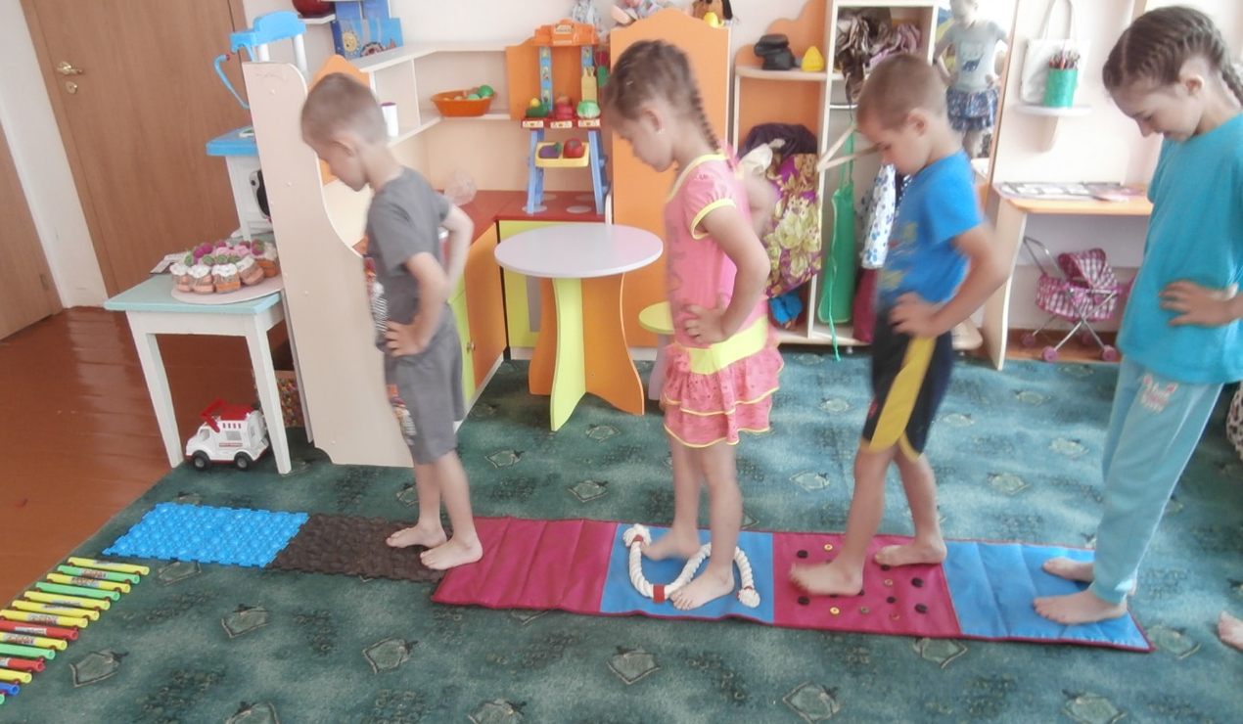
- В детском саду мы используем физкультурно -оздоровительные тренажеры, которые при систематическом использовании являются надежным средством профилактики гиподинамии и гипокинезии у детей. 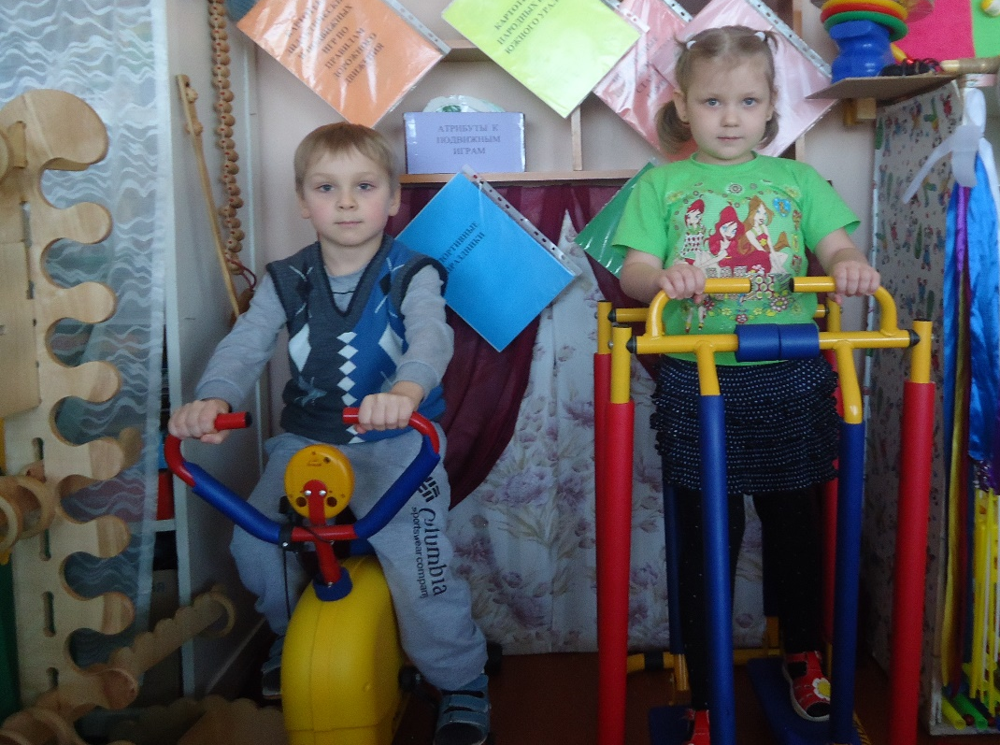
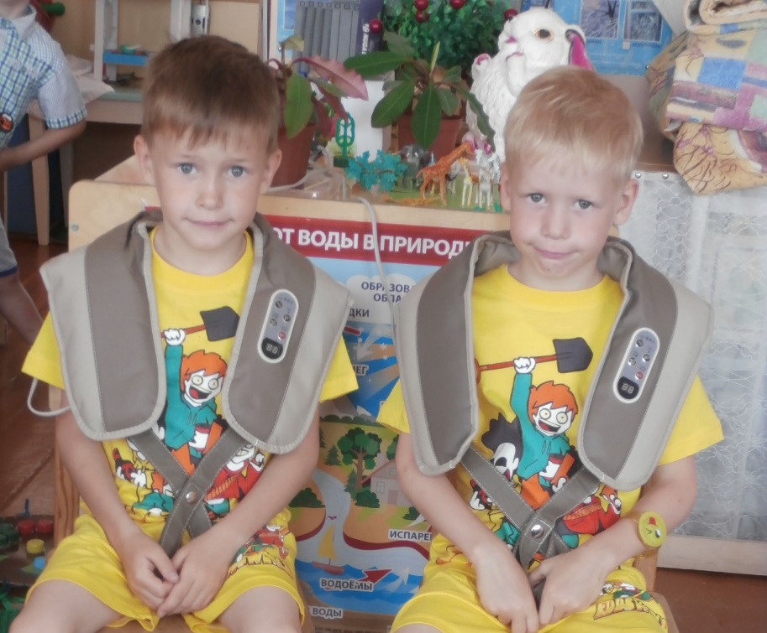
- Массажные воротники укрепляют мышечный каркас в области плеч благодаря микромассажу мышц, эффективно убирают мышечную боль и спазмы, улучшают сон. Чаще всего мы применяем их для более активных детей, перед сон часом.
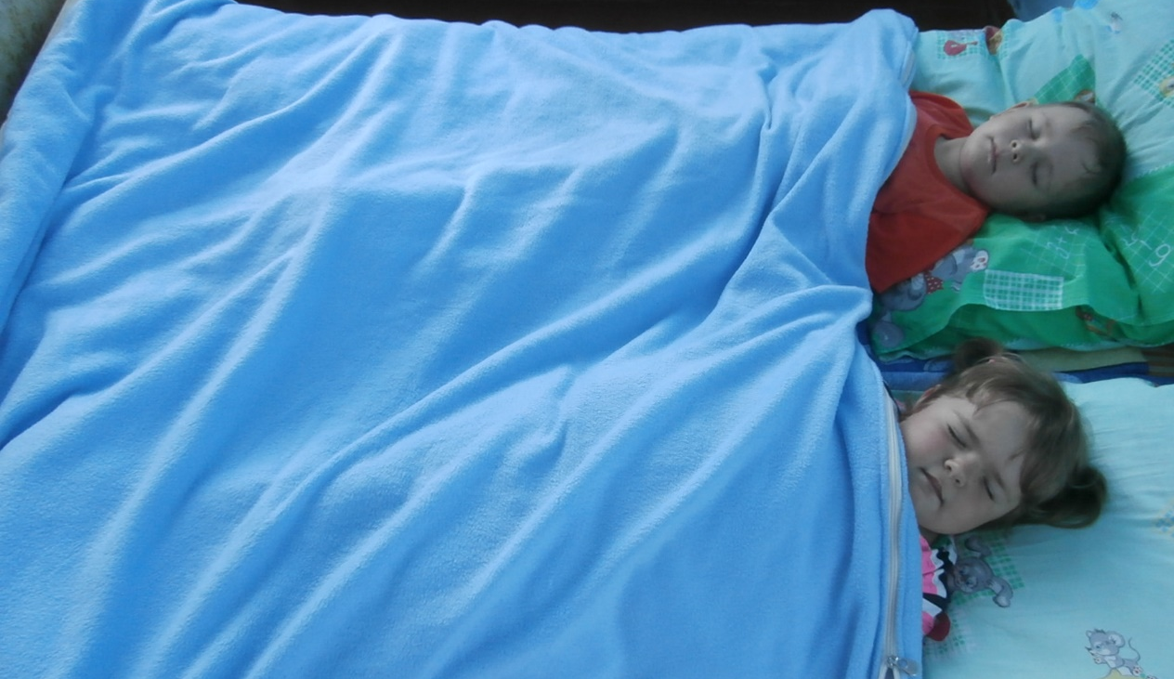
- Одеяло с утяжелителем помогает ребёнку снизить уровень тревожности, быстро крепко заснуть. Оно помогает полностью ощутить своё тело и научиться управлять им в пространстве. Гиперактивных детей солевое одеяло, словно возвращает в реальность, оно помогает сосредоточить внимание и купирует лишние принудительные движения, тем самым успокаивая ребёнка.

Использование Су – Джок терапии в работе с детьми одна из самых распространенных методик применяемых нашими педагогами. Метод Су-Джок - это ультрасовременное направление акупунктуры, объединяющее древние знания медицины Востока и последние достижения европейской медицины. Приемами Су-Джок терапии являются массаж кистей специальными шариками и эластичными кольцами, массаж стоп. Вся работа по данному методу проводится с помощью Су-Джок стимуляторов массажеров.

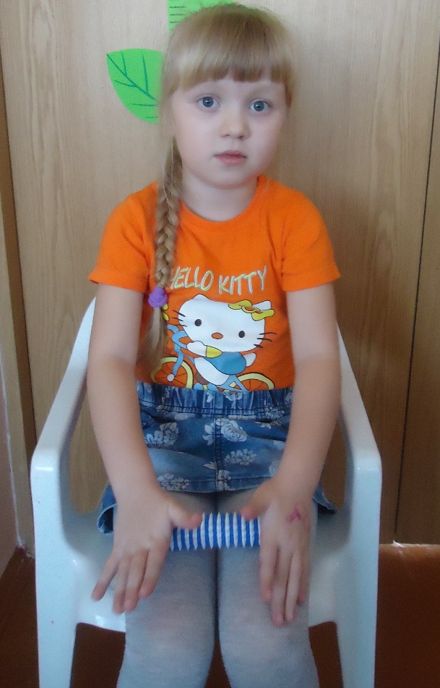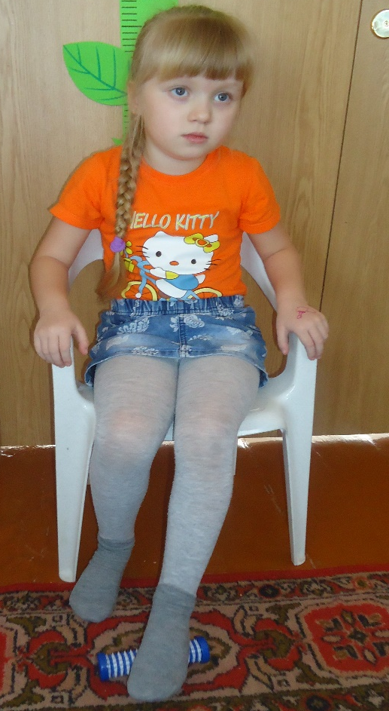
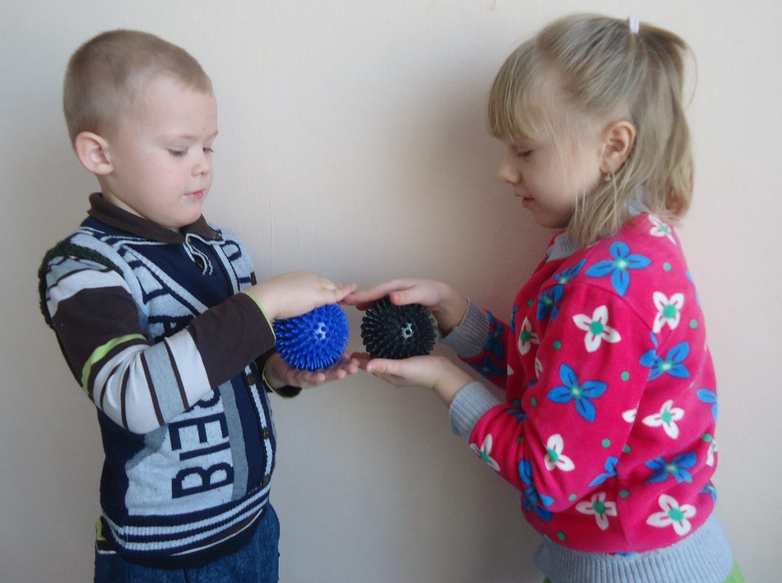

Песочная терапия для детей дошкольного возраста- один из методов аналитической психотерапии – песочная терапия — позволяет развить фантазию ребёнка, нормализовать психоэмоциональное состояние, активировать адаптационные функции в любом возрасте. Наши педагоги используют песочную терапию в работе с детьми, для решения каждой конкретной задачи используются различные методики песочной терапии.
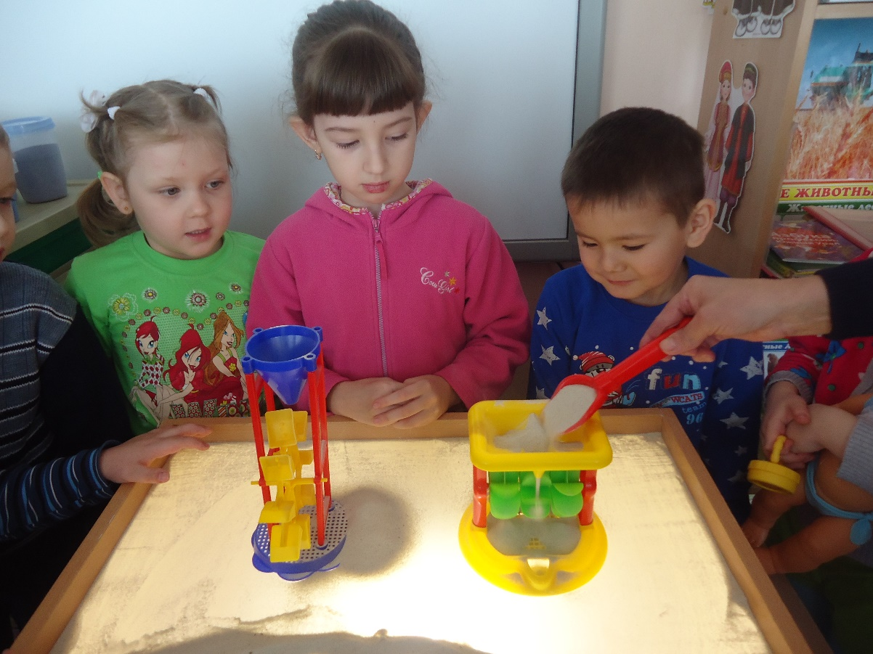

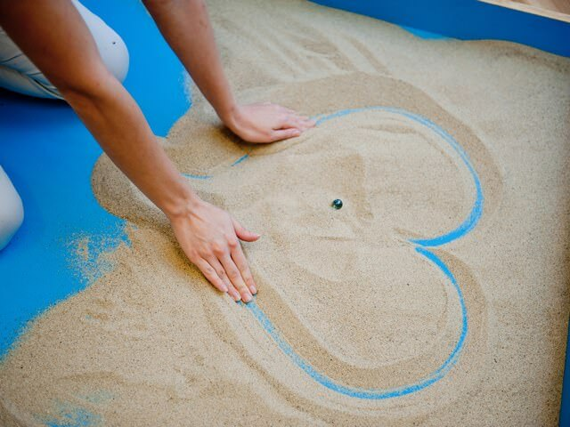

Для создания и сохранения позитивной установки для детей, был приобретен «Сухой душ». Детям предлагается пройти через него, почувствовать, как разноцветные струйки лент касаются лица и рук. Все печали, обиды, скука и грусть остаются позади. А дети заряжаются бодростью, активностью, радостью. Заряд хорошего настроения сохраняется надолго.
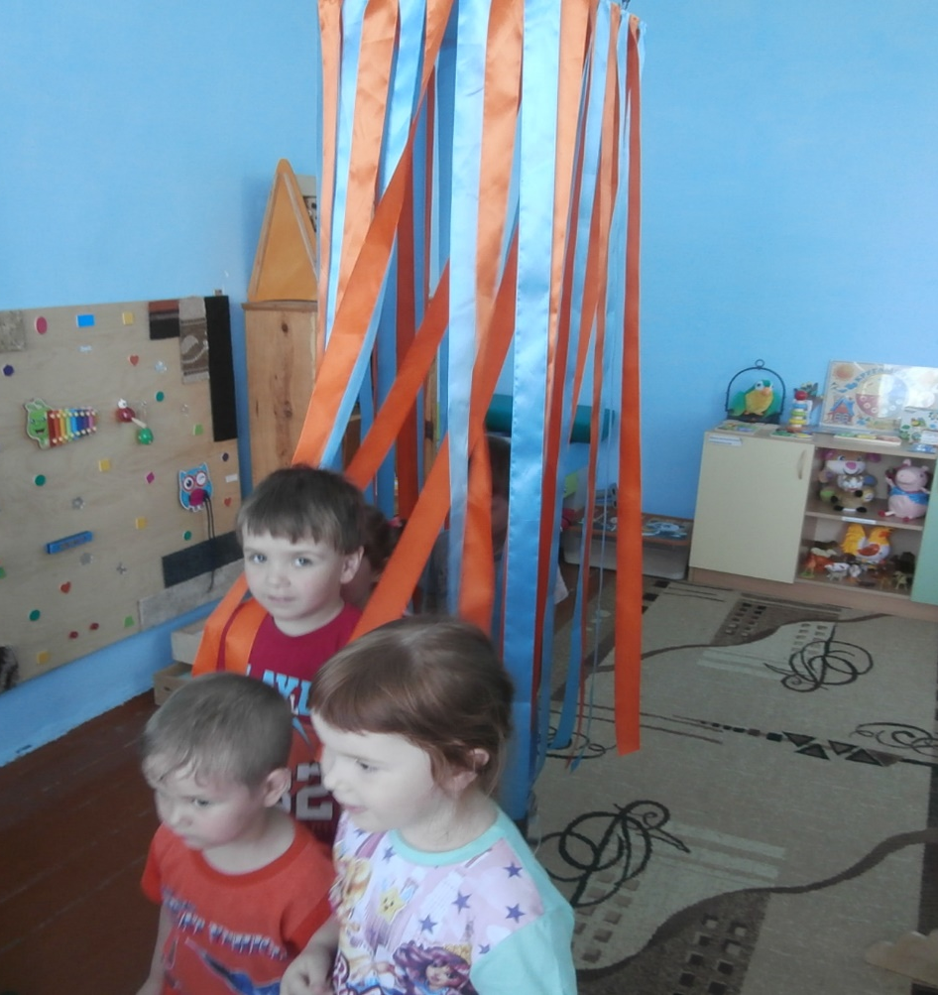
Кресло для релаксации Многофункциональное позволяет ребенку уединится, расслабиться, привести мышцы в тонус.
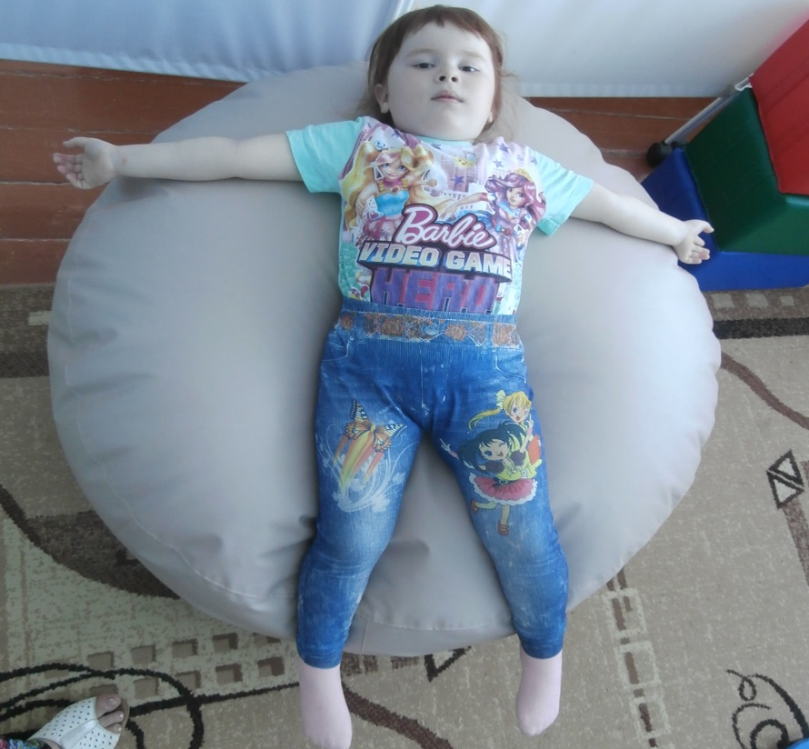

Бизиборд, бизборд (busyboard доска для занятий) – это специальная развивающая доска для детей, на которой располагаются различные замочки, бусинки, дверцы, цепочки, кнопочки. С помощью нее ребенок, в первую очередь, учится нажимать, открывать, крутить различные предметы. Ни для кого не секрет, что развитие мелкой моторики и познание мира через тактильные ощущения стимулируют формирование когнитивных процессов у маленьких детей.

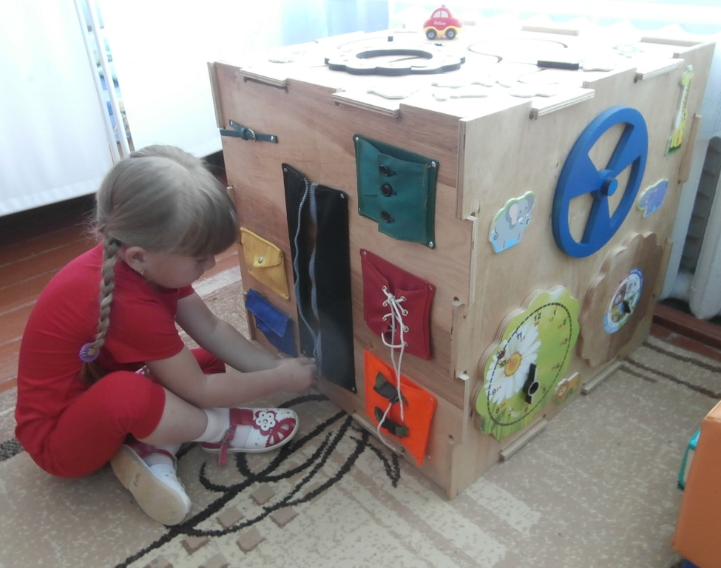

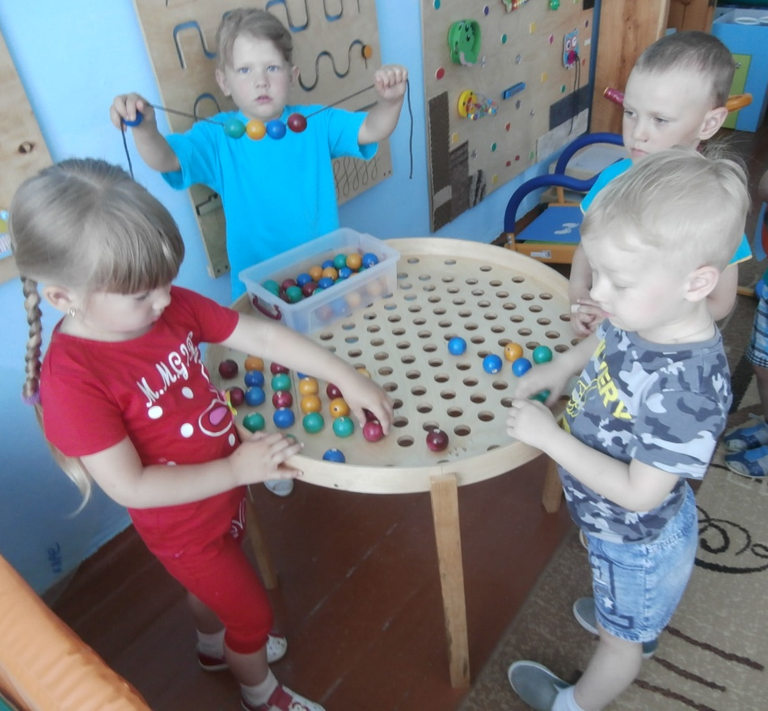

Акваанимация по мнению наших педагогов вырабатывает усидчивость у детей, дети успокаиваются и дисциплинируются, развивается мелкая моторика рук, тренеруется зрение, развивается координация движения, открывается творческий потенциал
Водная анимация Эбру — это искусство создания красочных узоров на воде с последующим перемещением аква-орнаментов с воды на бумагу. Технику Эбру использовали более 1000 лет назад в Древнем Египте, Китае, Индии и Персии. Художники древности пытались запечатлеть уникальные разводы туши в воде после споласкивания кисточек.
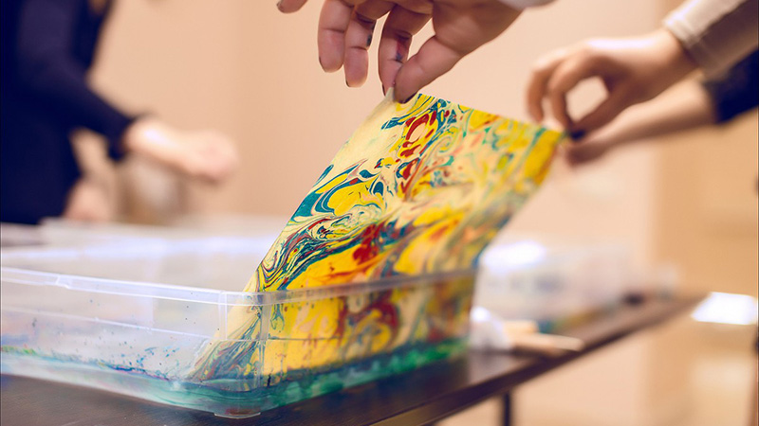
Многофункциональный балансир «Чудо-досочка» Актуальность использования балансира: упражнения в равновесии являются эффективным средством формирования правильной осанки и коррекции её нарушений, так как чем чаще меняется положение центра тяжести тела, тем производится более дифференцированная работа мышц и выработка координации движения.
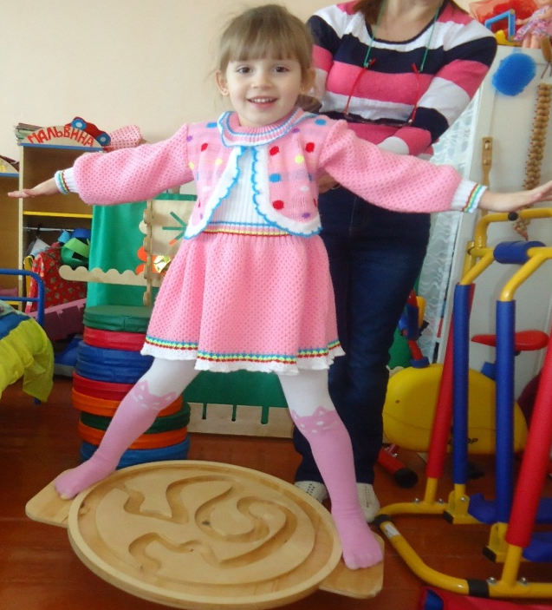

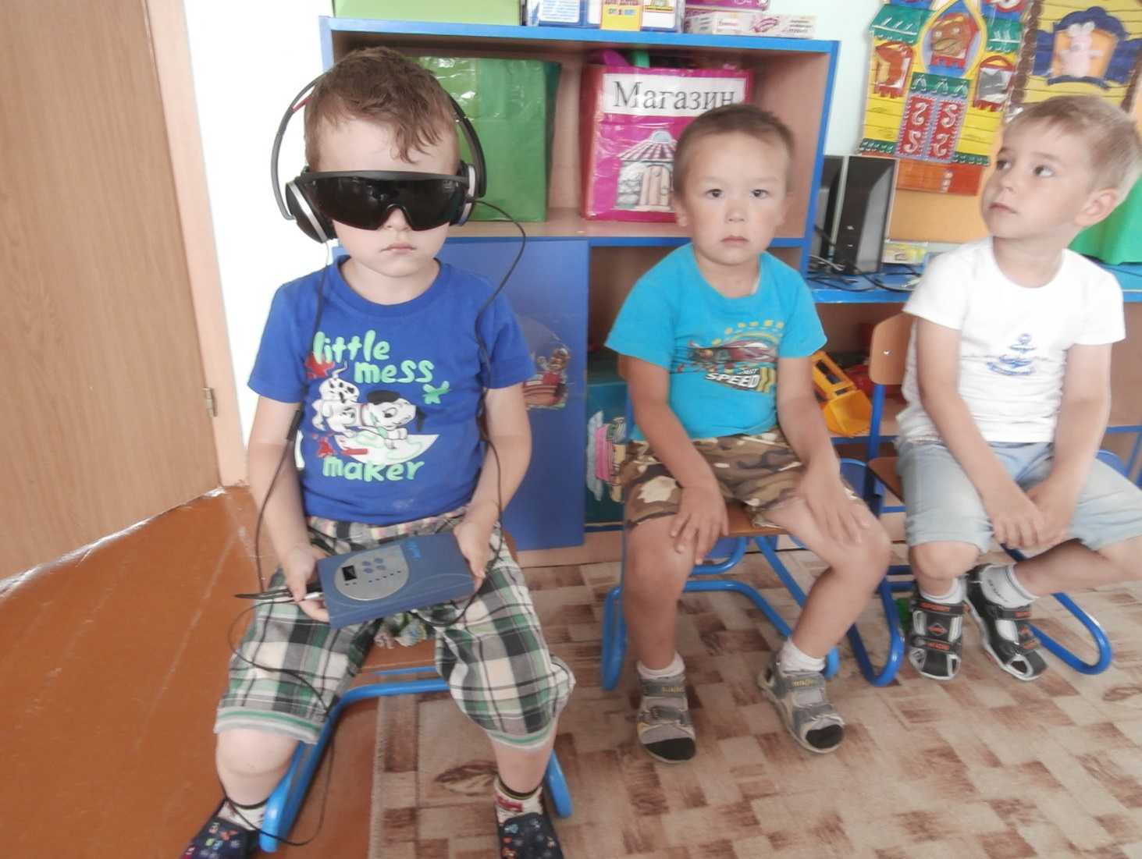
Аудиовизуальная стимуляция
Аудиовизуальная стимуляция является методом целенаправленного воздействия на биоритмологическую активность головного мозга с целью усиления естественных ритмов, отвечающих за здоровое функционирование организма.
Особенностью аудиовизуальной стимуляции является бесконтактное воздействие на слуховой и зрительный анализатор в диапазоне видимого света и слышимого человеком звука. Иными словами, сеанс представляет погружение в особым образом организованную светозвуковую среду.

Кольца массажные также используются нашими педагогами в работе с детьми для развития памяти, внимания, мелкой моторики рук. Разработаны картотеки с играми и упражнениями для работы с Су-Джок шарами.

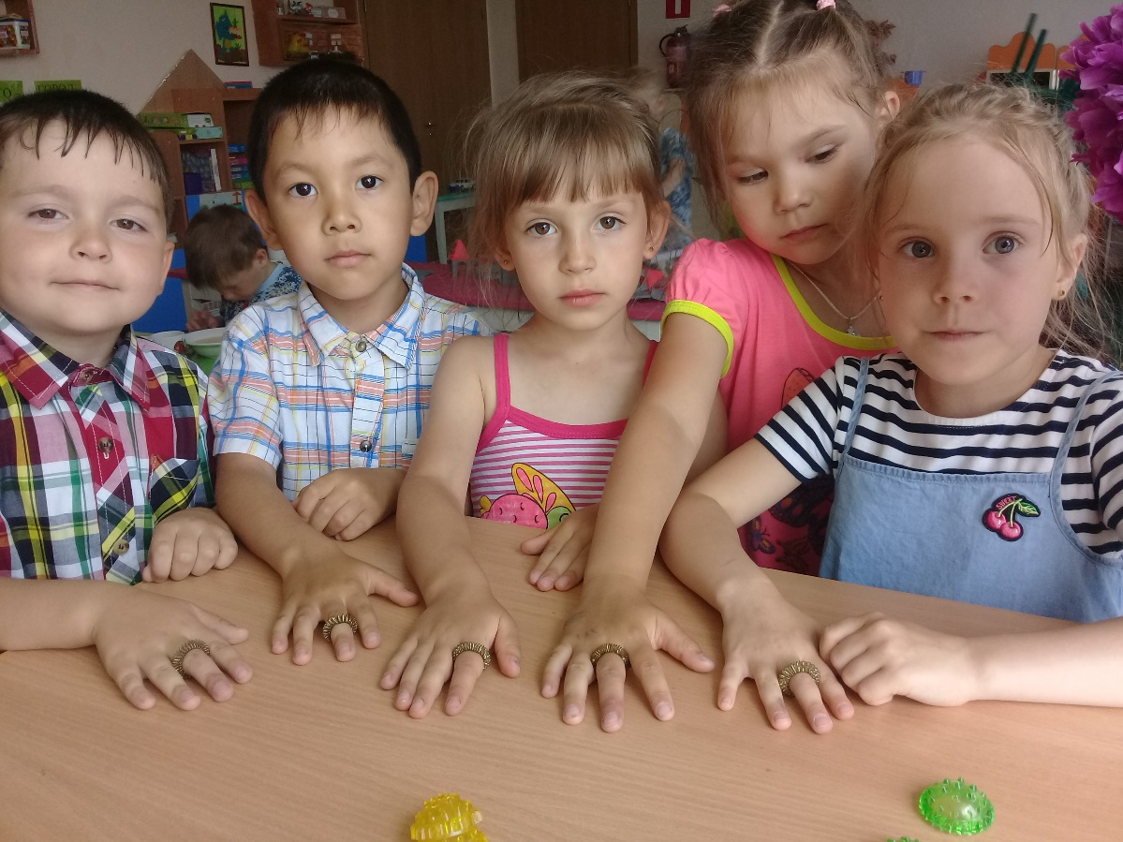
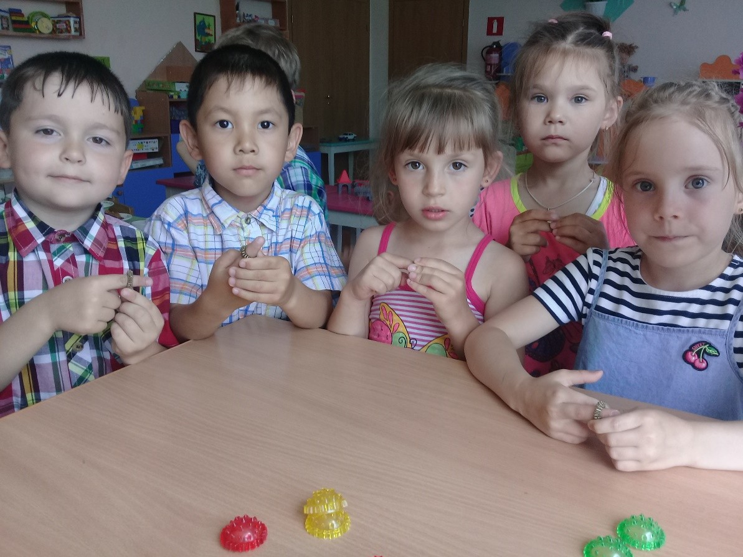

Наши дети очень любят витамино и фито терапии - это метод лечения с использованием частей растений, обладающих целебными свойствами, — лекарственных трав, листьев кустарников, коры деревьев и т. д.

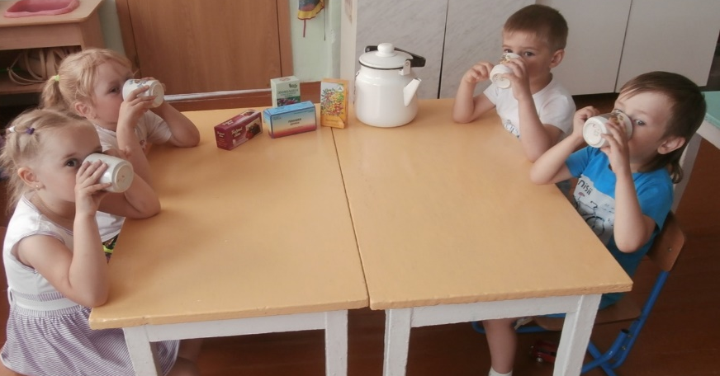
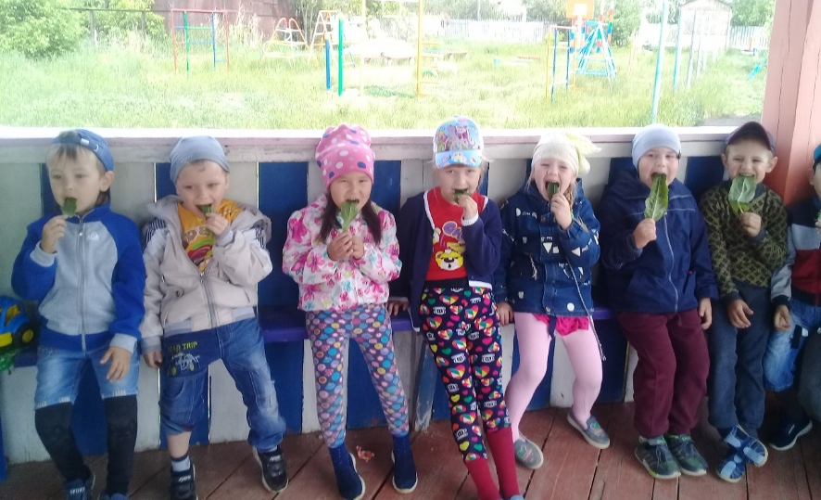

МКДОУ «Детский сад №5 п. Бреды»

Опыт работы
«Применение здоровьесберегающих технологий в ДОУ»

2018г

